附件 2（略）
附件 3（略）
附件 4
南柴胡注射液等6种兽药产品说明书和标签
一、南柴胡注射液说明书和标签
（一）南柴胡注射液说明书
兽用非处方药
【兽药名称】
通用名称：南柴胡注射液
商品名称：
汉语拼音：Nanchaihu Zhusheye
【主要成分】 南柴胡。
【性状】 本品为无色或微乳白色的澄明液体；气芳香。
【功能】 解热。
【主治】 感冒发热。
【用法与用量】 肌内注射：马、牛20～40ml；羊、猪5～10ml；犬、猫1～3ml。
【不良反应】 按规定剂量使用，暂未见不良反应。
【规格】 （1）2ml（相当于原生药2g）；（2）5ml（相当于原生药5g）；（3）10ml（相当于原生药10g）。
【包装】
【贮藏】 密封，避光，置阴凉处。
【有效期】
【批准文号】
【生产企业】

（二）南柴胡注射液标签
兽用非处方药
【兽药名称】
通用名称： 南柴胡注射液
商品名称：
汉语拼音： Nanchaihu Zhusheye
【主要成分】 南柴胡。
【性状】 本品为无色或微乳白色的澄明液体；气芳香。
【功能】 解热。
【主治】 感冒发热。
【用法与用量】 肌内注射：马、牛20～40ml；羊、猪5～10ml；犬、猫1～3ml。
【规格】 （1）2ml（相当于原生药2g）；（2）5ml（相当于原生药5g）；（3）10ml（相当于原生药10g）。
【包装】
【贮藏】 密封，避光，置阴凉处。
【生产日期】
【有效期至】
【批准文号】
【生产批号】
【生产企业】
二、鸡传染性鼻炎二价灭活疫苗（A型221株+C型H-18株）说明书和标签
（一）鸡传染性鼻炎二价灭活疫苗（A型221株+C型H-18株）说明书
兽用
【兽药名称】
通用名 鸡传染性鼻炎二价灭活苗（A型221株+C型H-18株）
商品名 无
英文名 Bivalent Coryza Vaccine（A+C Type）
汉语拼音 Ji Chuanranxingbiyan Erjia Miehuoyimiao（A Xing 221 Zhu + C Xing H-18 Zhu）
【主要成分与含量】 疫苗中含有灭活的副鸡禽杆菌A型221株和C型H-18菌株，各5×10⁹ CFU/ml。
【性状】 静置后，上层为无色澄明液体，下层为灰白色沉淀，振摇后呈均匀混悬液。
【作用与用途】 用于预防由A型、C型副鸡禽杆菌引起的鸡传染性鼻炎。
【用法与用量】 腿部肌肉注射4～6周龄鸡，每只注射0.5ml。根据鸡场的情况，污染严重时每只注射1.0ml。14～16周龄时，加强接种1次。
【不良反应】 一般无可见的不良反应。
【注意事项】（1） 两次接种的时间间隔必须在10周以上。
（2） 接种时，应充分摇匀。
（3） 疫苗开瓶后，应一次用完。
（4） 用过的疫苗瓶、器具和未用完的疫苗等应进行无害化处理。
【规格】 500ml/瓶
【贮藏与有效期】 2～8℃保存，有效期为12个月。
【批准文号】
【生产企业】
仅在兽医指导下使用

（二）鸡传染性鼻炎二价灭活疫苗（A型221株+C型H-18株）标签
兽用
鸡传染性鼻炎二价灭活疫苗（A型221株+C型H-18株）
Bivalent Coryza Vaccine （A+C type）
500ml/瓶 生产批号：
生产日期：
有效期至：

【作用与用途】 用于预防由A型、C型副鸡禽杆菌引起的鸡传染性鼻炎。
【用法与用量】 腿部肌肉注射4～6周龄鸡，每只注射0.5ml。根据鸡场的情况，污染严重时每只注射1.0ml。14～16周龄时，加强接种1次。
【贮藏与有效期】 2～8℃保存，有效期为12个月。
【批准文号】
【生产企业】
仅在兽医指导下使用
三、盐酸林可霉素预混剂说明书和标签
（一）盐酸林可霉素预混剂说明书
兽用处方药
【兽药名称】
通用名称：盐酸林可霉素预混剂
商品名称：
英文名称：Lincomycin Hydrochloride Premix
汉语拼音：YansuanLinkemeisu Yuhunji
【主要成分】 盐酸林可霉素
【性状】 本品为淡褐色至褐色粉末。
【药理作用】 林可胺类抗菌药。对革兰氏阳性菌，如葡萄球菌、溶血性链球菌和肺炎球菌作用较强；对厌氧菌如破伤风梭菌、产气荚膜芽孢杆菌有抑制作用；对支原体的作用较弱。对猪密螺旋体和弓形体也有一定作用。对需氧革兰氏阴性菌耐药。主要作用于细菌核糖体的50S亚基，通过抑制肽链的延长影响蛋白质的合成而发挥抗菌作用。
动物内服吸收迅速但不完全，猪内服的生物利用度为20%～50%。部分药物在肝脏代谢，药物原形及其代谢物经胆汁、尿液和乳汁排出。
【适应证】 用于治疗猪革兰氏阳性菌感染，也可用于治疗猪密螺旋体、弓形虫感染。
【用法与用量】 以林可霉素计。混饲：每1000kg饲料，猪44～77g。连用1～3周。
【不良反应】 本品具有神经肌肉阻断作用。
【注意事项】 1.对本品过敏或已感染念珠菌的动物禁用。
2.哺乳期母畜用药后因药物能进入乳汁，可能会引起哺乳仔畜腹泻。
3.猪用药后可能出现胃肠道功能紊乱。
【休药期】 猪5日。
【规格】 （1）4.4% （2）11% （3）60%
【包装】
【贮藏】 密闭，在干燥处保存。
【有效期】 24个月。
【批准文号】
【生产企业】 硕腾（苏州）动物保健品有限公司。

（二）盐酸林可霉素预混剂标签
兽用处方药
【兽药名称】
通用名称：盐酸林可霉素预混剂
商品名称：
英文名称：Lincomycin Hydrochloride Premix
汉语拼音：YansuanLinkemeisu Yuhunji
【主要成分】 盐酸林可霉素
【性状】 本品为淡褐色至褐色粉末。
【适应证】 用于治疗猪革兰氏阳性菌感染，也可用于治疗猪密螺旋体、弓形虫感染。
【用法与用量】 以林可霉素计。混饲：每1000kg饲料，猪44～77g。连用1～3周。
【规格】 （1）4.4% （2）11% （3）60%
【批准文号】
【生产日期】
【生产批号】
【有效期】至
【休药期】 猪5日。
【贮藏】 密闭，在干燥处保存。
【包装】
【生产企业】 硕腾（苏州）动物保健品有限公司。
四、盐酸林可霉素可溶性粉说明书和标签
（一）盐酸林可霉素可溶性粉说明书
兽用处方药
【兽药名称】
通用名称：盐酸林可霉素可溶性粉
商品名称：
英文名称：Lincomycin Hydrochloride Soluble Powder
汉语拼音：YansuanLinkemeisu Kerongxingfen
【主要成分】 盐酸林可霉素
【性状】 本品为白色至类白色粉末。
【药理作用】 林可胺类抗菌药。对革兰氏阳性菌，如葡萄球菌、溶血性链球菌和肺炎球菌作用较强；对厌氧菌如破伤风梭菌、产气荚膜芽孢杆菌有抑制作用；对支原体的作用较弱。对猪密螺旋体和弓形体也有一定作用。对需氧革兰氏阴性菌耐药。主要作用于细菌核糖体的50S亚基，通过抑制肽链的延长影响蛋白质的合成而发挥抗菌作用。
动物内服吸收迅速但不完全，猪内服的生物利用度为20%～50%。部分药物在肝脏代谢，药物原形及其代谢物经胆汁、尿液和乳汁排出。
【适应证】 用于治疗猪革兰氏阳性菌感染，也可用于治疗猪密螺旋体、弓形虫感染。
【用法与用量】 以林可霉素计。混饮：每1L水，猪40～70mg，连用7日。
【不良反应】 本品具有神经肌肉阻断作用。
【注意事项】 1.对本品过敏或已感染念珠菌的动物禁用。
2.哺乳期母畜用药后因药物能进入乳汁，可能会引起哺乳仔畜腹泻。
3.猪用药后可能出现胃肠道功能紊乱。
【休药期】 猪5日。
【规格】 （1）40％ （2）80％
【包装】
【贮藏】 密闭，在干燥处保存。
【有效期】 24个月。
【批准文号】
【生产企业】 硕腾（苏州）动物保健品有限公司。

（二）盐酸林可霉素可溶性粉标签
兽用处方药
【兽药名称】
通用名称：盐酸林可霉素可溶性粉
商品名称：
英文名称：Lincomycin Hydrochloride Soluble Powder
汉语拼音：YansuanLinkemeisu Kerongxingfen
【主要成分】 盐酸林可霉素
【性状】 本品为白色至类白色粉末。
【适应证】 用于治疗猪革兰氏阳性菌感染，也可用于治疗猪密螺旋体、弓形虫感染。
【用法与用量】 以林可霉素计。混饮：每1L水，猪40～70mg，连用7日。
【规格】 （1）40％ （2）80％
【批准文号】
【生产日期】
【生产批号】
【有效期】至
【休药期】 猪5日。
【贮藏】 密闭，在干燥处保存。
【包装】
【生产企业】 硕腾（苏州）动物保健品有限公司。
五、盐酸林可霉素硫酸大观霉素预混剂说明书和标签
（一）盐酸林可霉素硫酸大观霉素预混剂说明书
兽用处方药
【兽药名称】
通用名称：盐酸林可霉素硫酸大观霉素预混剂
商品名称：
英文名称： Lincomycin Hydrochloride and Spectinomycin Sulfate Premix
汉语拼音： YansuanLinkemeisu Liusuandaguanmeisu Yuhunji
【主要成分】 盐酸林可霉素、硫酸大观霉素
【性状】 本品为淡褐色至褐色粉末。
【药理作用】 药效学 大观霉素属于氨基糖苷类抗菌药，对多种革兰氏阴性杆菌，如大肠杆菌、沙门氏菌、志贺氏菌、变形杆菌等有中度抑制作用。对链球菌、肺炎球菌、表皮葡萄球菌和某些支原体（如鸡毒支原体、火鸡支原体、滑液支原体等）敏感。对草绿色链球菌和金黄色葡萄球菌多不敏感。对铜绿假单胞菌和密螺旋体通常耐药。肠道菌对大观霉素耐药较广泛，但与链霉素不表现交叉耐药性。林可霉素类对厌氧菌有良好抗菌活性，如梭杆菌、消化球菌、消化链球菌、破伤风梭菌、产气荚膜梭菌及大多数放线菌等。林可霉素主要作用于细菌核糖体的50S亚基，通过抑制肽链的延长而影响蛋白质的合成。
药动学 大观霉素内服后仅吸收7%，但在胃肠道内保持较高浓度。药物的组织浓度低于血清浓度。不易进入脑脊液或眼内，与血浆蛋白结合率不高。药物大多以原形经肾小球滤过排出。林可霉素内服吸收差，可吸收30%~40%的投药量。食物可降低其吸收速度和吸收量。
【药物相互作用】 1.与林可霉素合用，可显著增加对支原体的抗菌活性并扩大抗菌谱。
2.林可霉素与抗胆碱酯酶药合用可降低后者的疗效。
3.与红霉素合用有拮抗作用。
4.与阿片类镇痛药合用，可加重呼吸抑制或引起呼吸肌麻痹。
【适应证】 用于防治猪赤痢、沙门氏菌病、大肠杆菌性肠炎及支原体肺炎。
【用法与用量】 以本品计。混饲：每1000kg饲料，猪1kg（规格100g:林可霉素2.2g与大观霉素2.2g）；0.1kg（规格100g:林可霉素22g与大观霉素22g），连用1～3周。
【不良反应】 本品具有神经肌肉阻断作用。
【注意事项】 1.对本品过敏或已感染念珠菌的动物禁用。
2.哺乳期母畜用药后因药物能进入乳汁，可能会引起哺乳仔畜腹泻。
3.猪用药后可能出现胃肠道功能紊乱。
【休药期】 猪5日。
【规格】 （1）100g:林可霉素2.2g与大观霉素2.2g（220万单位）
（2）100g:林可霉素22g与大观霉素22g（2200万单位）
【包装】
【贮藏】 密闭，在干燥处保存。
【有效期】 24个月。
【批准文号】
【生产企业】 硕腾（苏州）动物保健品有限公司。

（二）盐酸林可霉素硫酸大观霉素预混剂标签
兽用处方药
【兽药名称】
通用名称：盐酸林可霉素硫酸大观霉素预混剂
商品名称：
英文名称：Lincomycin Hydrochloride and Spectinomycin Sulfate Premix
汉语拼音：YansuanLinkemeisu Liusuandaguanmeisu Yuhunji
【主要成分】 盐酸林可霉素、硫酸大观霉素
【性状】 本品为淡褐色至褐色粉末。
【适应证】 用于防治猪赤痢、沙门氏菌病、大肠杆菌性肠炎及支原体肺炎。
【用法与用量】 以本品计。混饲：每1000kg饲料，猪1kg（规格100g:林可霉素2.2g与大观霉素2.2g）；0.1kg（规格100g:林可霉素22g与大观霉素22g），连用1～3周。
【规格】 （1）100g:林可霉素2.2g与大观霉素2.2g（220万单位）
（2）100g:林可霉素22g与大观霉素22g（2200万单位）
【批准文号】
【生产日期】
【生产批号】
【有效期】至
【休药期】 猪5日。
【贮藏】 密闭，在干燥处保存。
【包装】
【生产企业】 硕腾（苏州）动物保健品有限公司。
六、盐酸林可霉素硫酸大观霉素可溶性粉说明书和标签
（一）盐酸林可霉素硫酸大观霉素可溶性粉说明书
兽用处方药
【兽药名称】
通用名称：盐酸林可霉素硫酸大观霉素可溶性粉
商品名称：
英文名称：Lincomycin Hydrochloride and Spectinomycin Sulfate Soluble Powder
汉语拼音：YansuanLinkemeisu Liusuandaguanmeisu Kerongxingfen
【主要成分】 盐酸林可霉素、硫酸大观霉素
【性状】 本品为白色至类白色粉末。
【药理作用】 药效学 大观霉素属于氨基糖苷类抗菌药，对多种革兰氏阴性杆菌，如大肠杆菌、沙门氏菌、志贺氏菌、变形杆菌等有中度抑制作用。对链球菌、肺炎球菌、表皮葡萄球菌和某些支原体（如鸡毒支原体、火鸡支原体、滑液支原体等）敏感。对草绿色链球菌和金黄色葡萄球菌多不敏感。对铜绿假单胞菌和密螺旋体通常耐药。肠道菌对大观霉素耐药较广泛，但与链霉素不表现交叉耐药性。林可霉素类对厌氧菌有良好抗菌活性，如梭杆菌、消化球菌、消化链球菌、破伤风梭菌、产气荚膜梭菌及大多数放线菌等。林可霉素主要作用于细菌核糖体的50S亚基，通过抑制肽链的延长而影响蛋白质的合成。
药动学 大观霉素内服后仅吸收7%，但在胃肠道内保持较高浓度。药物的组织浓度低于血清浓度。不易进入脑脊液或眼内，与血浆蛋白结合率不高。药物大多以原形经肾小球滤过排出。林可霉素内服吸收差，可吸收30%~40%的投药量。食物可降低其吸收速度和吸收量。
【药物相互作用】 1.与林可霉素合用，可显著增加对支原体的抗菌活性并扩大抗菌谱。
2.林可霉素与抗胆碱酯酶药合用可降低后者的疗效。
3.与红霉素合用有拮抗作用。
4.与阿片类镇痛药合用，可加重呼吸抑制或引起呼吸肌麻痹。
【适应证】 用于治疗禽支原体和大肠杆菌引起的慢性呼吸道疾病。
【用法与用量】 以本品计。混饮：禽1日龄～4周龄，每1kg体重150mg；4周龄以上每1kg体重75mg。连用7日。
【不良反应】 本品具有神经肌肉阻断作用。
【注意事项】 1. 产蛋期禁用。
2.对本品过敏或已感染念珠菌的禽禁用。
【休药期】 禽5日。
【规格】 150g:林可霉素33.3g与大观霉素66.7g（6670万单位）。
【包装】
【贮藏】 密闭，在干燥处保存。
【有效期】 24个月。
【批准文号】
【生产企业】 硕腾（苏州）动物保健品有限公司。

（二）盐酸林可霉素硫酸大观霉素可溶性粉标签
兽用处方药
【兽药名称】
通用名称：盐酸林可霉素硫酸大观霉素可溶性粉
商品名称：
英文名称：Lincomycin Hydrochloride and Spectinomycin Sulfate Soluble Powder
汉语拼音：YansuanLinkemeisu Liusuandaguanmeisu Kerongxingfen
【主要成分】 盐酸林可霉素、硫酸大观霉素
【性状】 本品为白色至类白色粉末。
【适应证】 用于治疗禽支原体和大肠杆菌引起的慢性呼吸道疾病。
【用法与用量】 以本品计。混饮：禽1日龄～4周龄，每1kg体重150mg；4周龄以上每1kg体重75mg。连用7日。
【规格】 150g:林可霉素33.3g与大观霉素66.7g（6670万单位）。
【批准文号】
【生产日期】
【生产批号】
【有效期】至
【休药期】 禽5日。
【贮藏】 密闭，在干燥处保存。
【包装】
【生产企业】 硕腾（苏州）动物保健品有限公司。

附件 5

大观霉素和林可霉素残留检测方法（试行）

动物肝脏和脂肪中大观霉素和林可霉素残留检测

液相色谱-串联质谱法（试行）
  - 范围
本标准规定了动物肝脏和脂肪中大观霉素和林可霉素残留检测的制样和液相色谱-串联质谱测定方法。
本标准适用于猪和鸡的肝脏、脂肪中大观霉素和林可霉素残留量的测定。
  - 规范性引用文件
下列文件对于本文件的应用是必不可少的。凡是注日期的引用文件，其随后所有的修改单（不包括勘误的内容）或修订版均不适用于本标准，然而，鼓励根据本标准达成协议的各方研究是否可使用这些文件的最新版本。凡是不注日期的引用文件，其最新版本适用于本标准。
GB/T 1.1-2000 标准化工作导则第1部分：标准的结构和编写规则
GB/T 6682 分析实验室用水规格和试验方法
  - 原理
试料中的残留药物经磷酸二氢钾缓冲液提取后，调其pH值，经羧酸型固相萃取柱净化，浓缩后残余物用七氟丁酸溶液溶解，供液相色谱-串联质谱法测定。用基质匹配标准溶液，外标法定量。
  - 试剂和材料
以下所用的试剂，除特别注明者外均为分析纯试剂；水为符合GB/T 6682规定的二级水。

4.1 大观霉素对照品，来源中国食品药品检定研究院

4.2 林可霉素对照品，来源中国食品药品检定研究院
4.3 甲醇 色谱纯
4.4 乙腈 色谱纯
4.5 磷酸二氢钾
4.6 三氯乙酸
4.7 二水合乙二胺四乙酸二钠
4.8 正己烷
4.9 乙酸
4.10 七氟丁酸（HFBA），纯度≥99.5%

4.11 10mmol/L 磷酸二氢钾缓冲液（含0.4mmol/L 乙二胺四乙酸和2%三氯乙酸） 称取2.72g 磷酸二氢钾，溶解于2.0L水中，用1mol/L盐酸溶液调pH至4.0；再加入0.3g 二水合乙二胺四乙酸二钠和40g三氯乙酸，混匀即得。

4.12 10%乙酸甲醇溶液 量取5mL乙酸，溶于45mL甲醇中，混匀即得。
4.13 30%氢氧化钠溶液 称取30g氢氧化钠，用水溶解并稀释至100mL，混匀即得。

4.14 1mol/L盐酸溶液 取8.6mL盐酸，加水稀释至100mL，混匀即得。

4.15 20mmol/L HFBA溶液 取0.26mL HFBA，加水稀释至100mL，混匀即得。

4.16 标准储备液（1mg/mL） 准确称取适量的大观霉素和林可霉素对照品，用甲醇分别配制成浓度为1mg/mL的标准储备液，2～8℃保存，有效期1个月。

4.17 标准工作液（10μg/mL和1μg/mL） 准确吸取0.1mL的大观霉素和林可霉素标准储备液分别置10mL容量瓶中，用20mmol/L HFBA溶液稀释至刻度，摇匀即得浓度为10μg/mL标准溶液。大观霉素配制完后转移至塑料试管内于4℃冰箱保存，有效期为1周。从中取1.0mL至10mL容量瓶中，用20mmol/L HFBA溶液稀释至刻度，摇匀即得浓度为1μg/mL的标准溶液。大观霉素配制完后转移至塑料试管内于4℃冰箱保存，有效期为1周。
4.18 基质匹配标准溶液：向空白组织经提取、净化、浓缩后的基质中，分别准确加入适当浓度的大观霉素和林可霉素标准工作液，充分涡旋混匀，即得。
  - 仪器和设备

5.1 液相色谱-串联质谱仪（配电喷雾离子源）
5.2 分析天平 感量0.0001g
5.3 天平 感量0.01g

5.4 涡旋混合器

5.5 高速离心机

5.6 pH计或pH试纸

5.7 固相萃取装置
5.8 羧酸型固相萃取柱 500mg/3mL，或相当者。

5.9 氮吹仪

5.10 微孔滤膜 0.22μm。
  - 试料的制备与保存
试料的制备包括：
——取匀质的供试样品，作为供试试料。
——取匀质的空白样品，作为空白试料。
——取匀质的空白样品，添加适宜浓度的标准工作液，作为空白添加试料。
  - 测定步骤

7.1 提取

称取2（±0.02）g试料，加10mmol/L 磷酸二氢钾缓冲溶液（含0.4mmol/L EDTA和 2％三氯乙酸）10.0mL，涡旋混合后，中速振荡提取5min，10000r/min离心10min，取上清液于另一50mL离心管内，加5.0ml正己烷，中速振荡5min后，8000r/min离心8min；离心后取一半下清液（5.0mL），用30%氢氧化钠溶液调其pH值至7.5～8.0，10000r/min离心10min，上清液作为备用液。

7.2 净化
羧酸型固相萃取柱依次用甲醇、水各5.0mL活化，取全部备用液过柱，控制流速为1~3mL/min，用水5.0mL以同样速度淋洗柱子，充分抽干，用10%乙酸甲醇溶液3.0mL洗脱于塑料试管内；洗脱液于50℃下氮气吹干。
残余物加入20mmol/L HFBA溶液1.0mL，充分涡旋溶解，取适量溶液过滤膜后供液相色谱-串联质谱仪测定。

7.3 基质匹配标准曲线的制备

分别准确量取大观霉素和林可霉素标准工作液适量，对于猪肝和鸡肝，制得大观霉素浓度为250、500、1000、2000和4000ng/mL、林可霉素浓度为25、50、100、250和1000ng/mL的系列基质匹配标准溶液；对于猪脂肪和鸡脂肪，制得大观霉素浓度为250、500、1000、2000和4000ng/mL、林可霉素浓度为10、20、50、100和200ng/mL的系列基质匹配标准溶液。过滤膜后上机测定。以特征离子质量色谱峰面积为纵坐标，对照溶液浓度为横坐标，绘制标准曲线。

7.4 测定

7.4.1 液相色谱参考条件
色谱柱：C₁₈（50×2.1mm，1.7µm），或相当者；
流动相：A相：0.1%甲酸乙腈溶液；B相：0.1%甲酸水溶液；
梯度洗脱：0～1min，保持5％A；1～5min，5%A线性变化至50％A；5～6min，保持90%A；6～7min，维持5％A。
流速：0.3mL/min；
柱温：30℃；
进样量：10µL。

7.4.2 质谱参考条件
离子源：电喷雾离子源；
扫描方式：正离子扫描；
检测方式：多反应监测；
电离电压：3.2kV；
源温：110℃；
雾化温度：350℃；
锥孔气流速：50L/h；
雾化气流速：650L/h；
待测药物定性、定量离子对及对应的锥孔电压、碰撞能量见表1。
表1 大观霉素和林可霉素定性、定量离子对和锥孔电压、碰撞能量
药物 | 定性离子对  (m/z) | 定量离子对  (m/z) | 锥孔  电压(V) | 碰撞  能量(eV)
大观霉素 | 351.4﹥97.7 | 351.4﹥97.7 | 40 | 30
大观霉素 | 351.4﹥139.8 | 351.4﹥97.7 | 40 | 25
林可霉素 | 407.4﹥125.9 | 407.4﹥125.9 | 40 | 30
林可霉素 | 407.4﹥359.3 | 407.4﹥125.9 | 40 | 20

7.4.3 测定法
取试料溶液和基质匹配标准溶液，作单点或多点校准，外标法计算。试料溶液及基质匹配标准溶液中大观霉素和林可霉素的峰面积均应在仪器检测的线性范围之内。试料溶液中的离子相对丰度与基质匹配标准溶液中的离子相对丰度相比，符合表2的要求。空白组织试样溶液、基质匹配标准溶液和空白添加试样溶液中特征离子质量色谱图分别见附录A中图A.1~图A.3。
表2 试料溶液中离子相对丰度的允许偏差范围
相对丰度（%） | 允许偏差（%）
＞50 | ±20
20～50 | ±25
10～20 | ±30
≤10 | ±50

7.4.4 空白试验
取空白试料，采用完全相同的测定步骤进行平行操作。
  - 结果计算和表述
单点校准：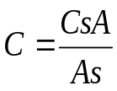
或基质匹配标准曲线校准：由As＝aCs＋b，
求得a和b，则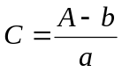
按下式计算待测药物的残留量：
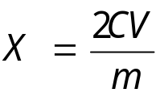
式中：
X——供试试料中待测药物的残留量（µg/kg）；
Cs——基质匹配溶液中相应待测药物浓度（ng/mL）；
C——供试试料溶液中相应待测药物浓度（ng/mL）；
As——基质匹配溶液中相应待测药物峰面积；
A——供试试料溶液中相应待测药物峰面积；
V——残余物定容体积（mL）；
——供试试料质量（g）。
注：计算结果需扣除空白值，测定结果用平行测定的算术平均值表示，保留三位有效数字。
  - 检测方法灵敏度、准确度和精密度

9.1 灵敏度

大观霉素在猪、鸡的肝脏、脂肪中的定量限为500µg/kg，林可霉素在猪、鸡的肝脏中的定量限为50µg/kg，在猪、鸡的脂肪中的定量限为25µg/kg。

9.2 准确度

本方法大观霉素对猪、鸡的肝脏、脂肪组织在500µg/kg～4000µg/kg添加浓度范围内，林可霉素对猪、鸡的肝脏组织在50µg/kg～1000µg/kg添加浓度范围，林可霉素对猪、鸡的脂肪组织在10µg/kg～200µg/kg添加浓度范围内回收率均为60%～120%。
9.3 精密度
本方法批内相对标准偏差≤20%，批间相对标准偏差≤20%。
- （资料性附录）
大观霉素和林可霉素特征离子质量色谱图
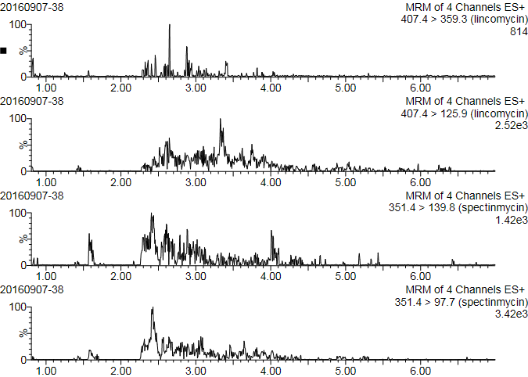

图A.1 空白鸡肝试样溶液特征离子质量色谱图
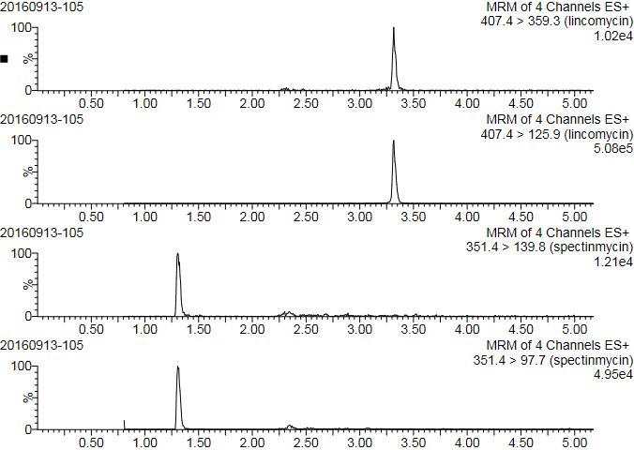

图A.2 空白鸡肝基质匹配标液（500ng/mL大观霉素和50ng/mL林可霉素）特征离子质量色谱图

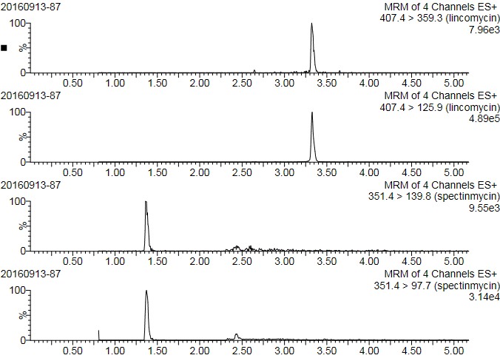
图A.3 500ng/g大观霉素和50ng/g林可霉素空白鸡肝添加试样溶液特征离子质量色谱图
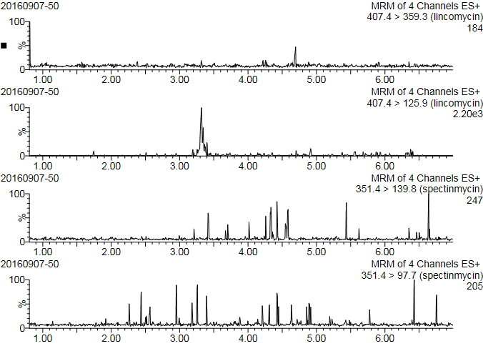
图A.4 空白鸡脂肪试样溶液特征离子质量色谱图
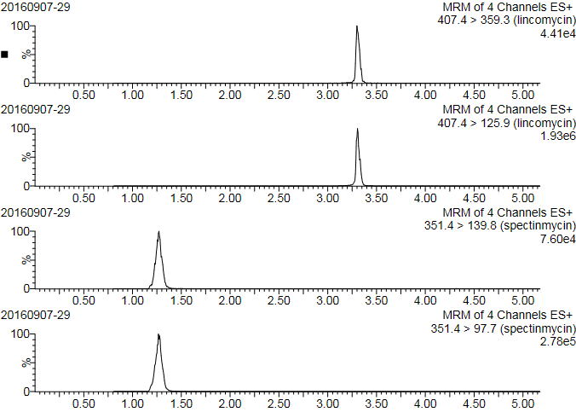
图A.5 空白鸡脂肪基质匹配标液（1000ng/mL大观霉素和50ng/mL林可霉素）特征离子质量色谱图

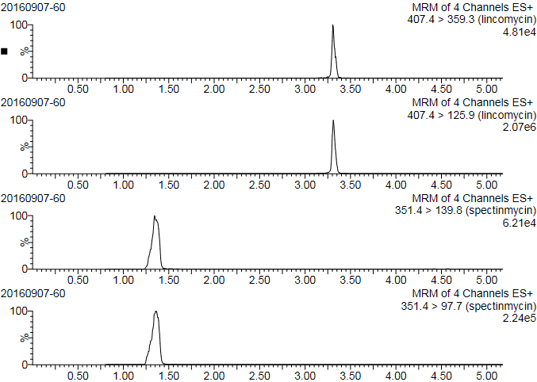
图A.6 1000ng/g大观霉素和50ng/g林可霉素空白鸡脂肪加标溶液特征离子质量色谱图
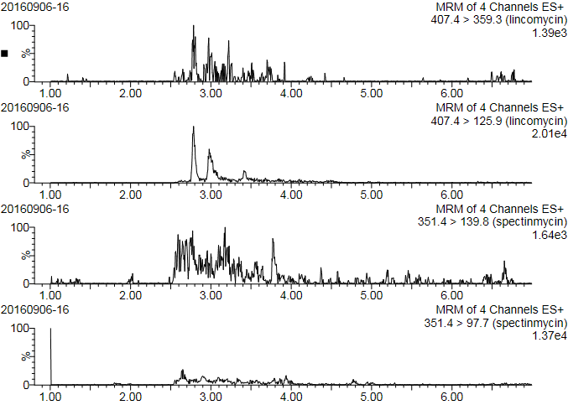
图A.7 空白猪肝脏试样溶液特征离子质量色谱图
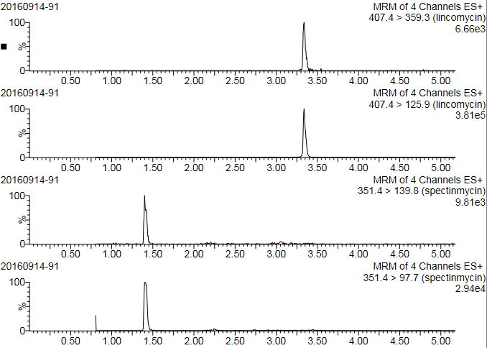

图A.8 空白猪肝基质匹配标液（500ng/mL大观霉素和50ng/mL林可霉素）特征离子质量色谱图
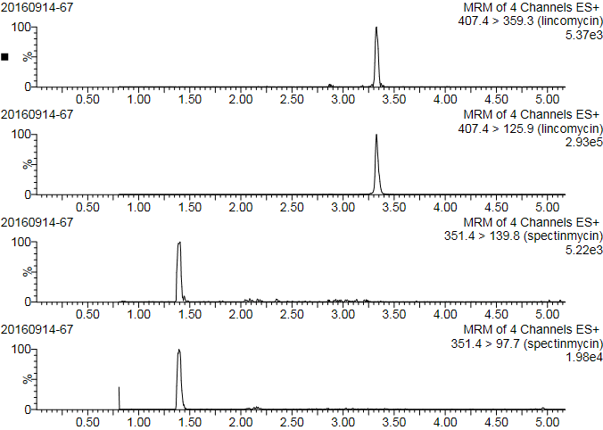

图A.9 500ng/g大观霉素和50ng/g林可霉素空白猪肝添加试样溶液特征离子质量色谱图

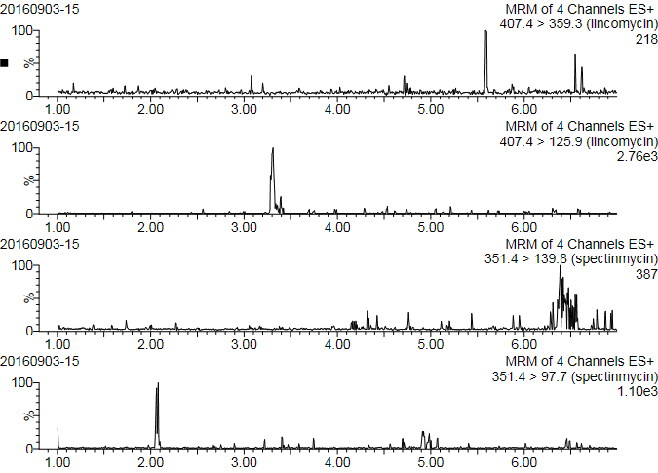
图A.10 空白猪脂肪试样溶液特征离子质量色谱图

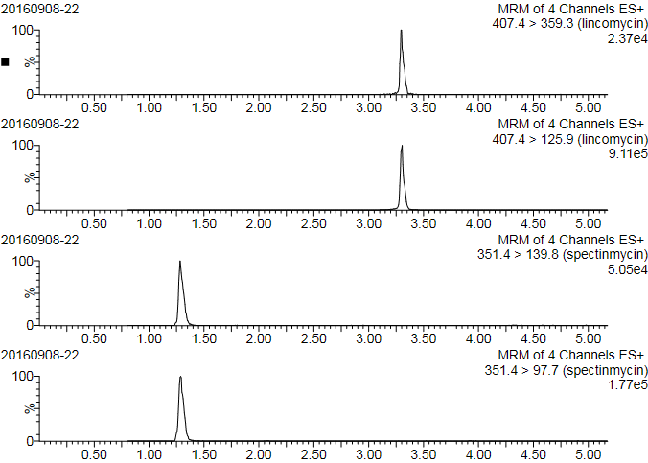

图A.11空白猪脂肪基质匹配标液（1000ng/mL大观霉素和50ng/mL林可霉素）特征离子质量色谱图
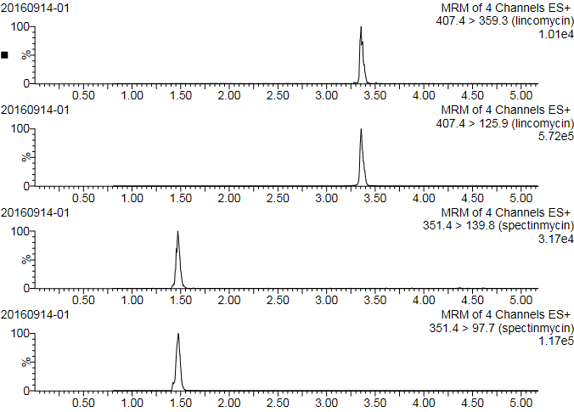

图A.12 1000ng/g大观霉素和50ng/g林可霉素空白猪脂肪加标溶液特征离子质量色谱图
注：大观霉素特征离子质量色谱图（351.4>97.7；351.4>139.8）；
林可霉素特征离子质量色谱图（407.4>125.9；407.4>359.3）。

